Program Uji Kompetensi Sertifikasi BNSP Tahun 2018

(Ditulis oleh : B.A | merans – 14 Agustus 2018)

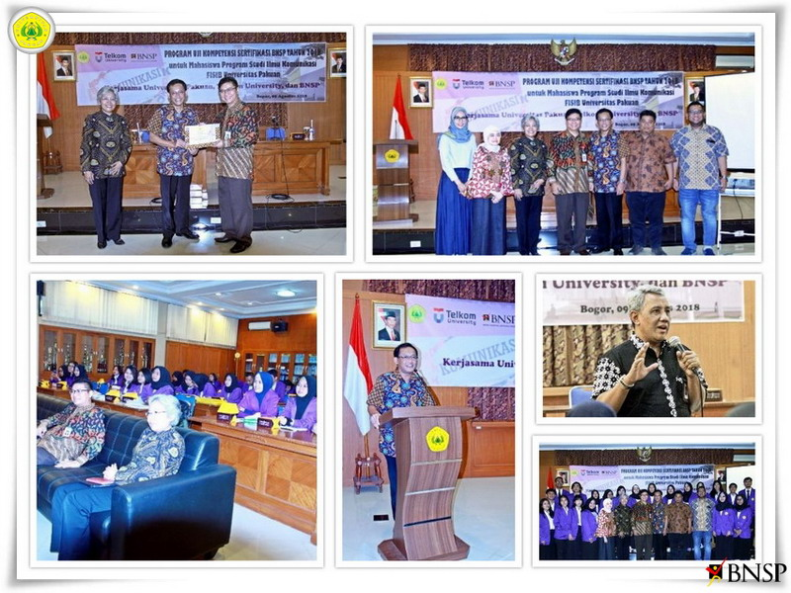
Unpak - 50 Mahasiswa Ilmu Komunikasi FISIB Universitas Pakuan untuk program konsentrasi Brodcasting, Jurnalistik, Manajemen Komunikasi dan Public Relation bekerja sama dengan Universitas Telekomunikasi dan Badan Nasional Sertifikasi Profesi (BNSP) menguji kopetensi kecakapan mahasiswa dalam keilmuannya secara lisan.
Sertifikasi adalah suatu penetapan yang diberikan oleh para pakar secara profesional di bidang keilmuannya terhadap mahasiswa guna menunjukkan untuk mampu melakukan suatu pekerjaan atau tugas secara spesifik.
Dalam kesempatan ini acara di buka di buka oleh Wakil Rektor I Bidang Akademik dan Kemahasiswaan Dr. Eka Suhardi, M.Pd bersama Dekan FISIB Dr. Agnes Setyowati H., M.Hum, Wakil Dekan III Bidang Kemahasiswaan Dr. David Rizar Nugroho, M.Si, Ketua Program Ilmu Komunikasi Muslim, M.Si. dan Ketua Lembaga Sertifikasi Profesi Telkom University Palti Maruliatua Sitorus.
Sertifikasi Uji kompetensi sebagai tolak ukur keberhasilan mahasiswanya sebelum menyelesaikan studinya, atau sebagai reverensi yang bermanfaat, serta dengan memiliki rasa percaya diri sebagai tenaga profesi guna membantu keberadan program studi di lingkungan FISIB Universitas Pakuan dengan kopetensi lulusan dan tuntutan kopetensi dunia profesi.
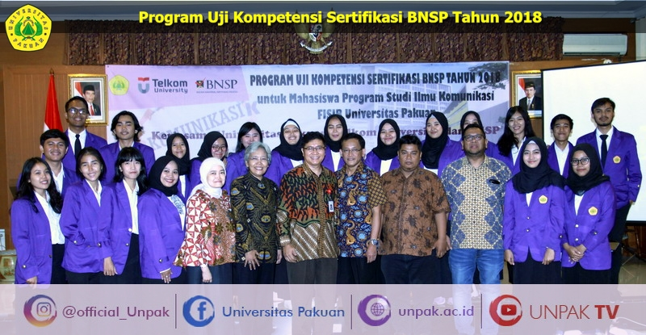
TENTANG BNSP
BNSP merupakan badan independen yang bertanggung jawab kepada Presiden yang memiliki kewenangan sebagai otoritas sertifikasi personil dan bertugas melaksanakan sertifikasi kompetensi profesi bagi tenaga kerja. Pembentukan BNSP merupakan bagian integral dari pengembangan paradigma baru dalam sistem penyiapan tenaga kerja yang berkualitas.
Berbeda dengan paradigma lama yang berjalan selama ini, sistem penyiapan tenaga kerja dalam format paradigma baru terdapat dua prinsip yang menjadi dasarnya, yaitu : pertama, penyiapan tenaga kerja didasarkan atas kebutuhan pengguna (demand driven); dan kedua, proses diklat sebagai wahana penyiapan tenaga kerja dilakukan dengan menggunakan pendekatan pelatihan berbasis kompetensi (Competency Based Training/CBT).
Pengembangan sistem penyiapan tenaga kerja dengan paradigma baru ini dimulai pada awal tahun 2000 yang ditandai dengan ditandatanganinya Surat Kesepakatan Bersama (SKB) antara Menteri Tenaga Kerja, Menteri Pendidikan Nasional, Ketua Umum Kadin Indonesia.
Copyright © PUTIK – Universitas Pakuan

